Участники Международного дистанционного конкурса «Осень чудная пора» (20.10.2015):

1. Сбруев Никита «Корзина с грибами» (обрывная аппликация)

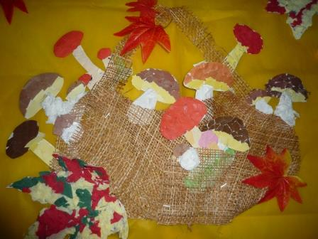

1. Ефремов Феликс «Осенний лес» (рисунок)

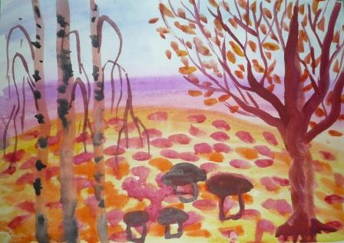

Участник Международного дистанционного конкурса «Золотистый октябрь» (30.10.2015):

1. Гайратов Тимур «Золотая береза» (рисунок)

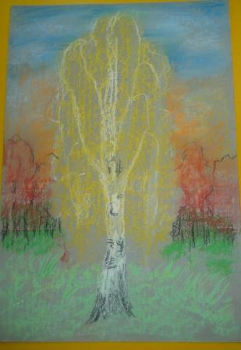

Участники Международного дистанционного конкурса «Сделай сам» поделки из урожая (26.10.2015):

1. Вагин Владислав «Божья коровка»

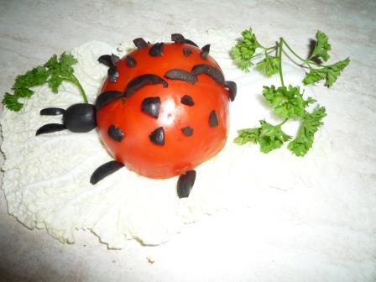

1. Ильин Сергей «Черепаха»

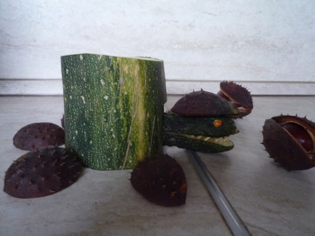

1. Квардашова Ангелина «Ваза с цветами»

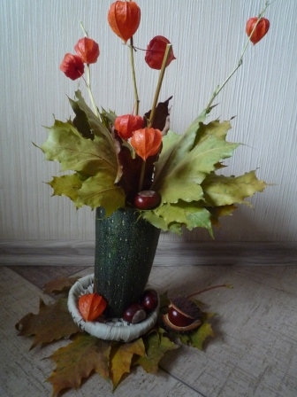

1. Квардашов Даниил «Снеговик из яблок»

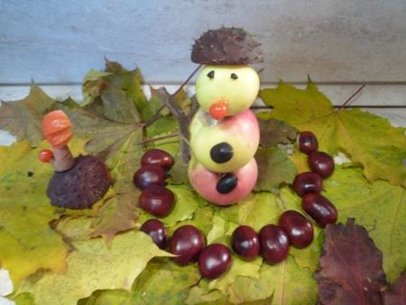

1. Лазуткина Аня «Веселая тыковка»

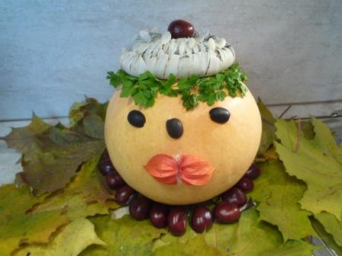

Участники Международного дистанционного конкурса «И снова в сказку» (25.11.2015):

1. Лазуткина Аня «Черепаха и золотой ключик»

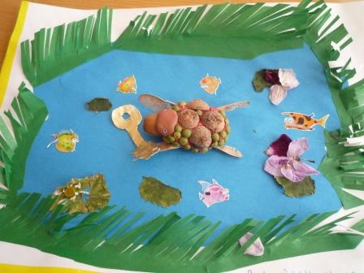

1. Вагин Владислав «Я – веселый колобок»

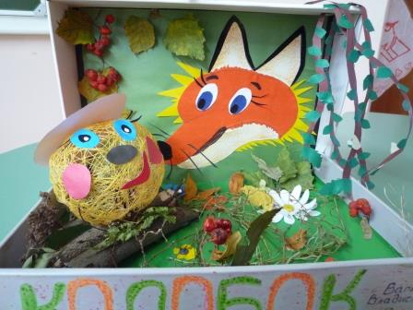

1. Хоткевич Глеб «Баба Яга»

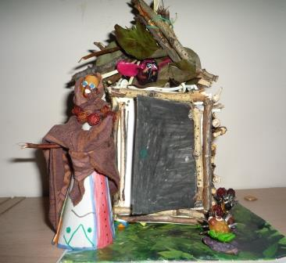

1. Шаюсупов Адем «Алые паруса»

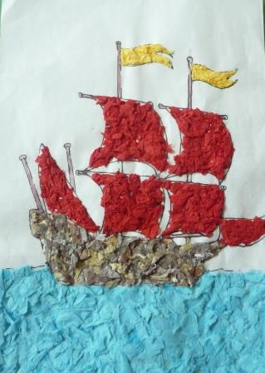

1. Ефремов Феликс «Дюймовочка»

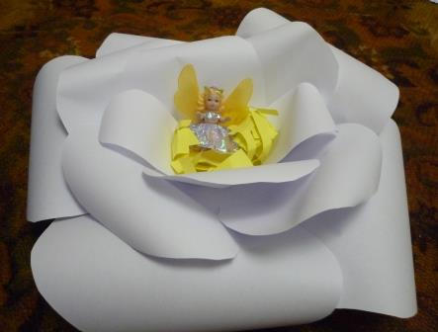

1. Сбруев Никита «Белка песенки поет и орешки все грызет»

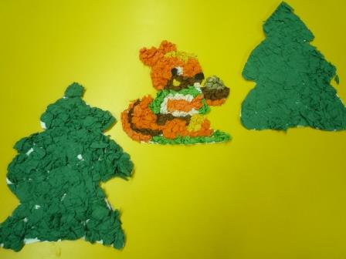

1. Фарзалеева Лейла «Ежик в тумане»

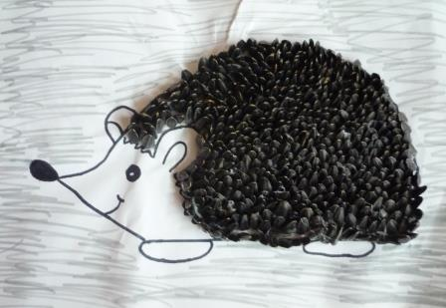

1. Квардашова Ангелина «Баба Яга и домовой»



1. Шамаев Георгий «Три поросенка»

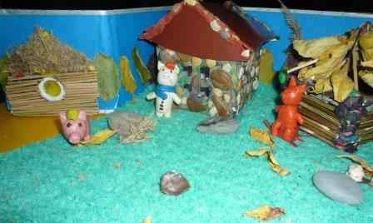

1. Ильин Сергей «Сивка-Бурка»

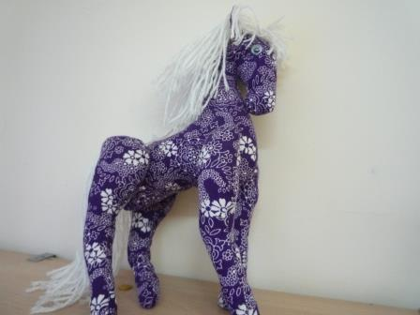

1. Квардашов Даниил «Катилось яблочко по тарелочке»

